Lehrerversuch – Alkalimetalle in Wasser
Diese Versuchsreihe kann zum Einstieg in das Thema Alkalimetalle verwendet werden, da kein Vorwissen benötigt wird. Die Versuche sind nur gering aufwändig und können im Anschluss mit den SuS erklärt werden.

Gefahrenstoffe
Ethanol |  |  | H: 225 |  |  | P: 210
Lithium |  |  | H: 260 314 |  |  | P: 280 301+330+331 305+351+338 309+310 370+378 402+404​
Natrium |  |  | H: 260 314 |  |  | P: 280 301+330+331 305+351+338 309+310 370+378 422
Kalium |  |  | H: 260 314 |  |  | P: 280 301+330+331 305+351+338 309+310 370+378 402+404
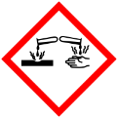 |  | 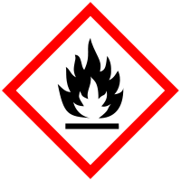
Materialien: Glaswanne, Filterpapier
Chemikalien: Wasser, Lithium, Natrium, Kalium, evtl. Phenolphtalein, Ethanol zur Entsorgung der Metallreste.
Durchführung: Die Glaswanne wird mit Wasser gefüllt. Ein kleines, etwa erbsengroßes Stück Lithium wird entrindet und auf die Wasseroberfläche gegeben. Die Metallreste werden sofort im bereitgestellten Ethanol entsorgt. Der Vorgang kann wiederholt werden nachdem ein Stück Filterpapier auf der Wasseroberfläche schweben gelassen wird.
Mit den anderen beiden Alkalimetallen wird ebenso verfahren. Wegen der heftigen Reaktion sollte bei Kalium auf das Filterpapier verzichtet werden.
Beobachtung: Lithium: Das Metall wird zu einer runden Kugel und gleitet über die Wasseroberfläche. Es ist eine Gasentwicklung zu beobachten. Zusammen mit dem Filterpapier bleibt die Bewegung räumlich beschränkt und es findet eine Selbstentzündung statt.
Natrium: Das Metall wird zu einer runden Kugel und gleitet schnell über die Wasseroberfläche. Es ist eine ausgeprägte Gasentwicklung zu beobachten. Zusammen mit dem Filterpapier bewegt sich das Natrium nicht mehr und es findet nach einigen Sekunden eine heftige Selbstentzündung statt.
Kalium: Die Metallkugel entzündet sich nach wenigen Augenblicken selbst, während sie auf die Wasseroberfläche umhergleitet. Es brennt mit bläulicher Flamme.
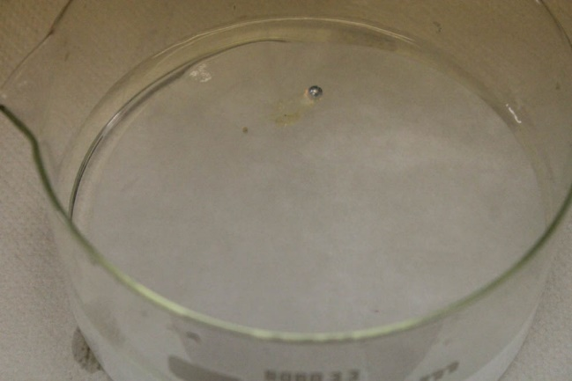
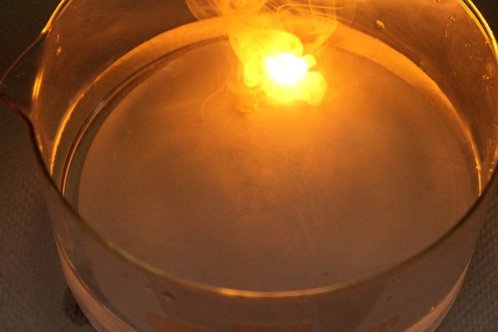
Abbildung 1: Beobachtung der Zugabe von Natrium in Wasser mit Filterpapier.
Links: Direkt nach der Zugabe. Das Metall gleitet unter Gasentwicklung über die Oberfläche.
Rechts: Nach wenigen Sekunden entzündet sich das Metall auf dem Filterpapier.
Deutung: Alkalimetalle bilden mit Wasser Alkalilaugen unter Wasserstofffreisetzung. Die Reaktionsgleichung ist beispielhaft für Natrium:
$$2 {Me}_{(s)}+{{2 H}_{2}O }_{(l)}→2 {{Me}^{+}}_{(aq)}+2 {{OH}^{-}}_{(aq)}+ {{ H}_{2}}_{\left(g\right)}$$
Wenn ein Filterpapier auf der Wasseroberfläche ist, hindert es die Bewegung des Metalls, sodass ein Kühlungseffekt des Wassers nicht mehr existiert. Die Temperatur erreicht die Zündtemperatur des Wasserstoff-Luft-Gemisches, sodass es sich entzündet.
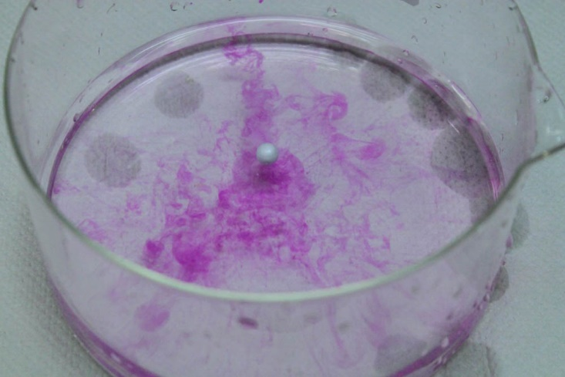
Entsorgung: Die Entsorgung ohne Phenolphtalein erfolgt über den Säue-Base-Abfall. Phenolphtalein muss über den organischen Lösungsmittel Abfall entsorgt werden, genau wie die abreagierten Metallreste im Ethanol. Literatur: Wich, Peter. Natrium im Wasser. Verfügbar unter: http://www.experimentalchemie.de/versuch-041.htm (Zuletzt abgerufen am 09.08.2015).
Dieser Versuch wurde als Demonstrationsversuch gewählt, da sowohl Natrium als auch Kalium ein Tätigkeitsverbot für SuS aufweisen. Insbesondere bei Kalium entsteht eine heftige Reaktion, dessen Vorführung besonderer Schutzvorkehrungen (Handschuhe, Schutzglas, sehr geringe Mengen verwenden) bedarf, bzw. auf die besser verzichtet werden sollte.
Es kann der Zusammenhang der Heftigkeit der Reaktion mit der Position im PSE thematisiert werden. Auch andere Tendenzen wie die Elektronegativität können eingeführt, bzw. besprochen werden.
Als Variante kann Phenolphtalein, in Ethanol gelöst, in das Wasser gegeben werden. Da sich der pH Wert durch die Reaktion in das Basische verändert „zieht“ das Metall einen rosafarbenen Schleier hinter sich her. Diese könnten als „Spuren von Pink Panther im Labor“ als Problemexperiment eingeleitet werden.

Abbildung 2: Variante des Versuchs mit Phenolphtalein im Wasser.
„Spuren von Pink Panther im Labor“

Nachweis des Wasserstoffgases aus der Reaktion von Alkalimetallen mit Wasser
Im Folgenden werden drei Möglichkeiten beschrieben, wie das Wasserstoffgas der Reaktion aufgefangen und nachgewiesen werden kann. Diese Versuche könnten direkt im Anschluss an den Versuch V1 – Alkalimetalle in Wasser gezeigt werden. SuS könnten zunächst Hypothesen äußern, welches Gas entsteht und wie es nachgewiesen werden könnte.
Natrium bietet sich zur Durchführung an, da es eine moderate Reaktion auslöst.

Gefahrenstoffe
Natrium |  |  | H: 260 314 |  |  | P: 280 301+330+331 305+351+338 309+310 370+378 422

Nachweis mittels Natriumlöffel
Materialien: Glaswanne, großes Reagenzglas, Natriumlöffel, Feuerzeug
Chemikalien: Wasser, Natrium
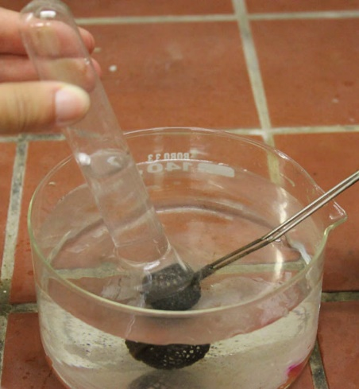
Durchführung: Die Glaswanne wird mit Wasser gefüllt. Das Reagenzglas wird ebenfalls mit Wasser gefüllt und kopfüber in die Wanne gestellt. Das entrindete Stück Natrium wird in einen Natriumlöffel gegeben und unter Wasser getaucht. Das entweichende Gas wird mit dem Reagenzglas aufgefangen. Anschließend wird es mit einem Feuerzeug entzündet.

Abbildung 3: Versuchsaufbau zum Auffangen des Gases.
Beobachtung: Das Gas lässt sich entzünden. Es ist ein leises Pfeifen zu hören.
Deutung: Das entstandene Gas ist Wasserstoff. Vgl. auch mit der Deutung von V1 Alkalimetalle in Wasser.
Entsorgung: Die Entsorgung erfolgt im Säure-Base-Behälter.

Nachweis mittels Stopfen und Reagenzglas
Materialien: Stativ, großes Reagenzglas, Pipetten, Stopfen mit Glasrohr, kleines Reagenzglas, Feuerzug
Chemikalien: Wasser, Paraffinöl, Natrium
Durchführung: In das große Reagenzglas wird mittels einer Pipette Wasser gefüllt, sodass es nicht den Rand berührt. Darüber wird Paraffinöl pipettiert. Das Reagenzglas wird schräg in ein Stativ eingespannt, mit einem Stopfen mit Glasrohr verschlossen und darüber ein Reagenzglas gestülpt (siehe Skizze). Das Stativ wird vorsichtig geschüttelt, sodass das Natrium mit dem Wasser in Kontakt kommt.
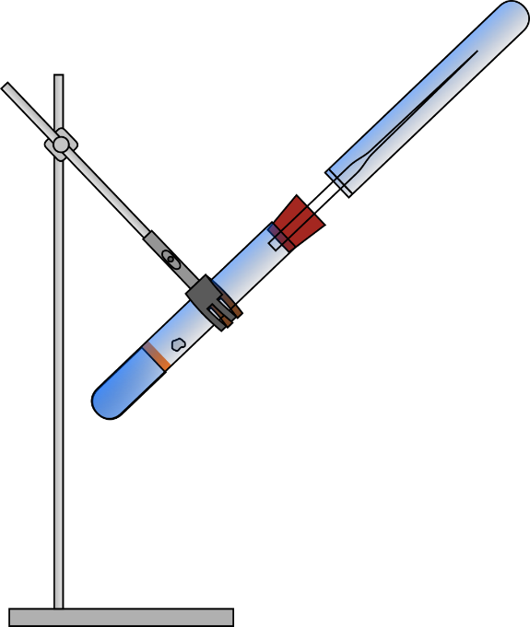
Abbildung 4: Versuchsaufbau zum Auffangen des Gases.
Das zweite Reagenzglas wird mit der Hand gehalten.
Beobachtung: Das aufgefangene Gas lässt sich entzünden. Es ist ein leises Pfeifen zu hören.
Deutung: Das entstandene Gas ist Wasserstoff. Vgl. auch mit der Deutung von V1 Alkalimetalle in Wasser.
Entsorgung: Die Entsorgung erfolgt nach Neutralisation über den Ausguss. Mit viel Wasser nachspülen.

Nachweis mittels Pasteurpipette
Materialien: Glaswanne, Pasteurpipette, Kupferdraht, Feuerzeug, Holzstab
Chemikalien: Wasser, Natrium
Durchführung: In die Glaswanne wird Wasser gefüllt. In die Pasteurpipette wird als Flammenrückschlagssicherung etwas Kupferdraht gesteckt und bis zur Spitze durchgeschoben. Das Natrium wird entrindet und ein wirklich kleines Stück mit dem dicken Ende der präparierten Pasteurpipette abgestochen und mit einem Holzstab etwas nach oben geschoben. Die Konstruktion wird mit der Spitze nach oben in die Wanne gelegt, sodass sie fest in der Ablaufausbuchtung liegt. Das entweichende Gas wird angezündet.
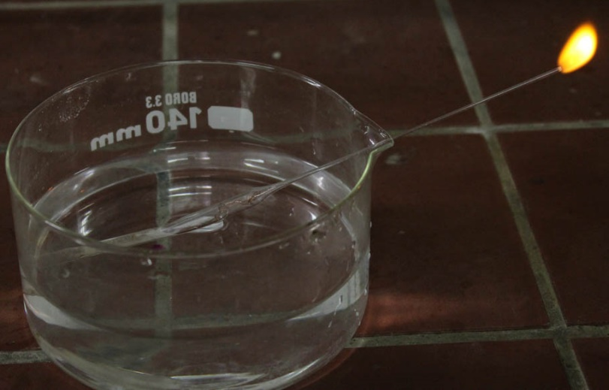
Abbildung 5: Versuchsaufbau zum Anzünden des Gases.
Beobachtung: Das entweichende Gas lässt sich entzünden.
Deutung: Das entstandene Gas ist Wasserstoff. Vgl. auch mit der Deutung von V1 Alkalimetalle in Wasser.
Entsorgung: Die Entsorgung erfolgt nach Neutralisation über den Ausguss. Mit viel Wasser nachspülen.
Das Auffangen des entweichenden Gases vor den Augen der SuS aktiviert ihr Wissen über die Nachweisreaktionen. Sie können eine Verbindung zwischen der Formelebene und der Stoffebene herstellen. Zusammen mit dem Versuch V1 bei zugegebenem Indikator wurden alle Hinweise auf die Reaktionsprodukte gegeben und die SuS können selbst Reaktionsgleichungen aufstellen.

